Муниципальное бюджетное дошкольное образовательное учреждение
детский сад №2 «Рябинка»

Физкультурно – оздоровительный проект для детей 6-7 лет
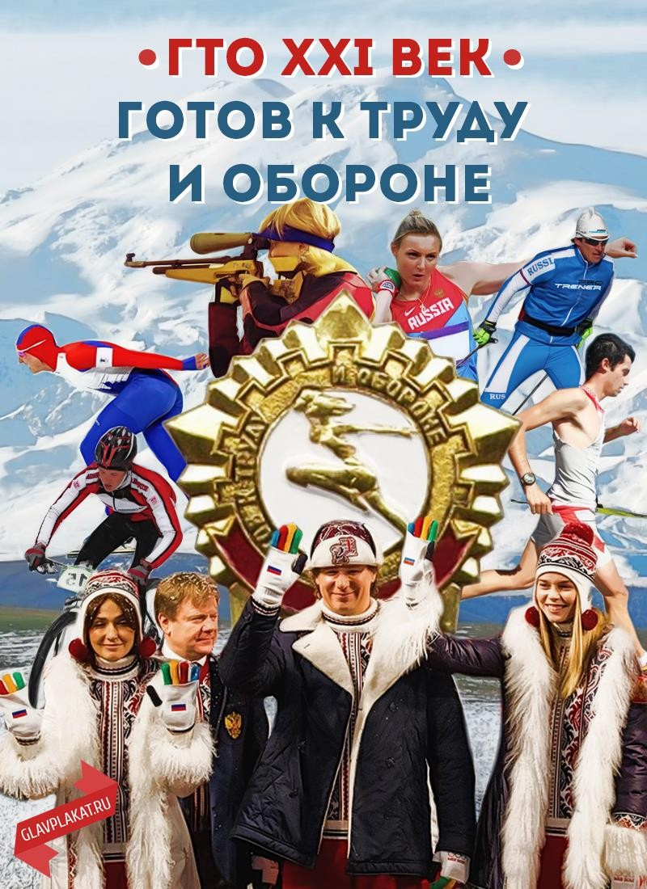
«Первые шаги к ГТО»

Автор проекта: инструктор по ФК
Яковлева Елена Дмитриевна

г. Пошехонье 2021г.

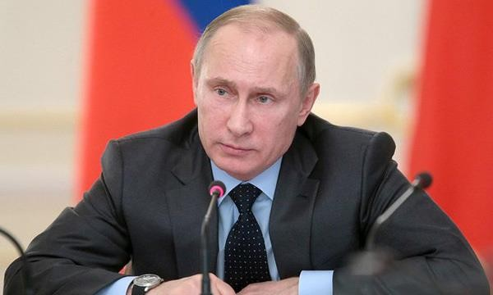

В соответствии с Указом Президента Российской Федерации в нашей стране
вводится Всероссийский физкультурно-спортивный комплекс «Готов к труду и обороне» (ГТО) для решения проблемы продвижения ценностей здорового образа жизни и укрепления здоровья детей. Комплекс ГТО направлен на физическое развитие и укрепления здоровья подрастающего поколения, является основой системы физического воспитания и призван способствовать развитию массового физкультурного движения в стране. В.В.Путин предложил воссоздать систему ГТО в новом формате с современными
нормативами. Обновленная расшифровка ГТО звучит как: «Горжусь тобой, Отечество!»Это название-призыв оказалось более личным, более теплым, в нем напрямую упоминается святое для русского человека слово «Отечество».

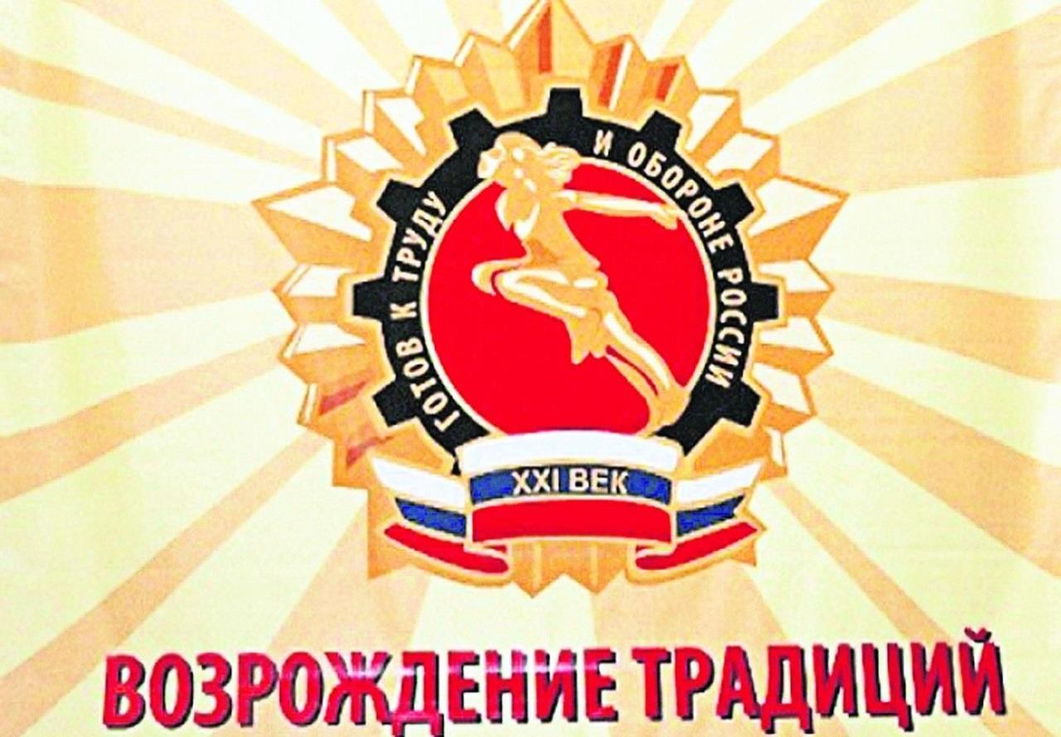

Мы строим будущее смело,
Шагаем к цели, как спортсмены!
С пути мы, верно, не сойдем –
Здоровье нации вернем!
России будущее – дети,
Ценней всего для нас на свете.
Чтоб фундамент прочный заложить-
Традиции должны мы возродить.

ГТО- это программа физической подготовки.
Цель комплекса ГТО - увеличение продолжительности жизни населения с помощью систематической физической подготовки.
Задача ГТО - массовое внедрение комплекса ГТО, охват системой подготовки всех возрастных групп населения.
Принципы ГТО - добровольность и доступность системы подготовки для
всех слоев населения, медицинский контроль, учет традиций и особенностей.
Направление проекта:«Физическая культура»
Образовательные области:«Здоровье», «Физическая культура».
Вид проекта: познавательно – оздоровительный.
Сроки реализации проекта: долгосрочный
Участники проекта:
• Инструктор по физической культуре
• Воспитанники подготовительных к школе групп
• Педагоги дошкольного отделения
• Родители (законные представители), ближайшие родственники
воспитанников
Актуальность проекта:
Сохранение и укрепление здоровья воспитанников, их физического
психического и духовно-нравственного развития, формирование основ
безопасного образа жизни являются приоритетными направлениями работы
образовательной организации, реализующей проект «Первые шаги к «ГТО».
Принять дополнительные меры по увеличению двигательной активности
воспитанников, особенно детей 6-7 лет (участников реализации проекта).
Развитие личности средствами спорта начинается с детского возраста, где
движущей силой включения в спортивную деятельность выступает
мотивация. Психологические условия развития спортивной мотивации,
побуждающие детей участвовать в соревнованиях, интенсивно
тренироваться, работать над собой, взаимодействовать со сверстниками,
отказываться от некоторых привлекательных видов досуга в пользу
тренировок и спортивных состязаний, прилагать усилия для преодоления
трудностей, пока еще остаются не до конца изученным явлением. Еще менее
исследованным процессом в структуре развивающейся личности остается
формирование спортивной мотивации средствами игровой деятельности. Это
существенно осложняет решение задачи не только вовлечь детей
дошкольного и школьного возраста в занятия спортом, но и поддерживать их
спортивную активность на достаточно высоком уровне, не давая ей
снижаться в ситуациях, связанных с неудачами на соревнованиях,
разочарованиями в полученных результатах, монотонностью и
напряженностью тренировок.
Возрождение комплекса ГТО в образовательных организациях, сегодня, на
мой взгляд, является актуальным и принципиальным. Целью вводимого
комплекса является дальнейшее повышение уровня физического воспитания
и готовности людей, в первую очередь молодого поколения к труду и
обороне. Именно так закладывался ранее, и будет закладываться сейчас
фундамент для будущих достижений страны. Будучи уникальной
программой физкультурной подготовки, комплекс ГТО должен стать
основополагающим в единой системе патриотического воспитания
подрастающего поколения.
Как бы в подтверждение общественной значимости и актуальности данного
проекта, отмечу, что все люди разные. Однако, у всех, кто добровольно
решит пройти испытание комплексом ГТО, есть одна общая черта, –
целеустремлённость. Именно эта черта является наиболее важной для людей
XXI века. Только целеустремлённые и физически подготовленные люди
смогут добиться успеха в условиях конкуренции на рынке труда, а наша
задача помочь им в этом, т.к. их достижения будут иметь не просто
личностный, а социальный смысл. Именно в дошкольном возрасте
закладывается основа для физического развития, здоровья и характера
человека в будущем. Этот период детства характеризуется постепенным
совершенствованием всех функций детского организма. Ребенок этого
возраста отличается чрезвычайной пластичностью. Все это и натолкнуло
меня на мысль о создании проекта по реализации комплекса ГТО.

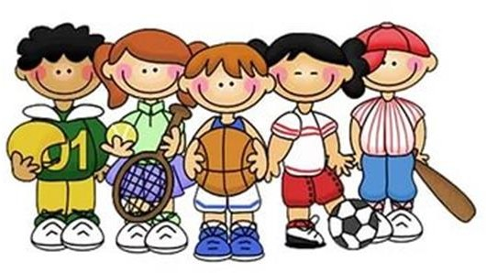

Аннотация проекта:
Проект предусматривает подготовку и мотивацию детей 6-7 лет к сдаче
первой ступени норм ГТО (подготовительные к школе возрастные группы ДО),создание материально-технической базы для развития и совершенствования физических качеств современного дошкольника, привлечение родителей(законных представителей) воспитанников, ближайших родственников к активному участию в спортивной жизни детского сада; формирование потребности в здоровом образе жизни; воспитание нравственно патриотических чувств и толерантной личности.
Проблема:
Недостаточная осведомленность родителей о важности физического воспитания. Низкая спортивная активность, малоподвижный образ жизни детей и их семей, отсутствие понимания культуры спорта. Негативная статистика по образу жизни в семье (сниженная активность, несбалансированное питание, несоблюдение режима дня, растущие факторы риска, отсутствие полезных привычек).Для того, чтобы повысить уровень физической подготовленности, снизить число часто болеющих детей, увеличить количество детей и родителей регулярно занимающихся физической культурой и спортом необходимо значительно повысить эффективность системы физического воспитания дошкольников.
Цель проекта:
Приобщение воспитанников и родителей к здоровому и активному образу жизни, формирование интереса к спорту и физической культуре через апробацию детьми 6-7 лет норм ВФСК «ГТО» 1 ступени.
Задачи проекта:
1. Познакомить детей с программой ГТО и традицией их проведения;
2. Расширить и закрепить знания детей и родителей о здоровом образе жизни;
3. Продолжать развивать двигательные навыки и физические качества детей;
4. Совершенствовать физические способности в совместной двигательной деятельности детей;
5. Содействовать развитию интереса к занятиям физической культурой и
спорту;
6. Разработать комплекс мер для эффективной и комплексной сдачи норм ГТО первой ступени с детьми 6-7 лет;
7. Повысить профессиональное мастерство педагогов дошкольного учреждения по теме «здоровый образ жизни»;
8. Создать единое воспитательно-образовательное пространство на основе
доверительных партнерских отношений сотрудников ДО с родителями.
Новизна проекта:
Создание в дошкольном учреждении системы по подготовке к проведению
испытаний (тестов) Всероссийского физкультурно-спортивного комплекса
ГТО. Совместная деятельность дошкольного учреждения и семьи с целью
приобщения ребенка к здоровому образу жизни и обогащению его социального опыта.
Принципы:
Принципы образования дошкольников в области физической культуры и
принципы Всероссийского физкультурно-спортивного комплекса «Готов к
труду и обороне» неразрывно связаны между собой.
Принцип оздоровительной направленности- обеспечить рациональный
общий и двигательный режим в дошкольном учреждении, создать оптимальные условия для игр и занятий детей.
Принцип социализации ребенка- дошкольник постоянно вовлечен в
групповую двигательную деятельность, способствующую обогащению
эмоционально-волевой сферы и формированию межличностных отношений и
организационных умений.
Принцип всестороннего развития личности- обеспечивать согласованное,
соразмерное развитие всех физических качеств, разностороннее формирование двигательных навыков и овладение детьми специальными знаниями.
Принцип единства с семьей– соблюдение единых требований дошкольного
учреждения и семьи в вопросах воспитания, оздоровления, распорядка дня,
двигательной активности, гигиенических процедур, формирования культурно-гигиенических навыков, развития движений детей.
Принцип региональный специфики образования предполагает физическое
воспитание детей с учетом климатогеографических условий и культурных
традиций региона, а также этнических особенностей как одного из факторов духовного и их физического развития.
Принцип доступности- соответствие уровню социального, психического и
физического развития ребенка, его возможностями способностям.
Практическая значимость
Реализация данного проекта не только повысит профессиональную
компетенцию воспитателей, но и повысит осведомленность родителей
важности физического воспитания и приобщения детей к ЗОЖ.
Физические нагрузки позволят развить у наших воспитанников выносливость, смелость, физические качества, выявить психологическую предрасположенность воспитанников к различным видам спорта, оказать
поддержку детям, отстающим в физическом развитии от сверстников. Все
вышеперечисленное должно повлиять на повышение качества
образовательного процесса, снижение заболеваемости дошкольников.
Инновационная направленность:
Комплекс ГТО должен стать основополагающим в единой системе
патриотического воспитания подрастающего поколения.
Интеграция образовательных областей:
«Познавательное развитие»,
«Речевое развитие»,
«Художественно-эстетическое развитие»,
«Физическое развитие»,
«Социально-коммуникативное развитие».
Формы работы: Игровая, познавательная, творческая.
Ожидаемые результаты:
1. выявление физической и психологической предрасположенности
дошкольника к какому-либо виду спорта;
2. пополнение знаний о комплексе ГТО.
3. повышение мотивации и интереса к занятиям физической культурой и
спортом;
4. положительная результативность в сдаче норм «ГТО»;
5. рост спортивных достижений;
6. эмоциональное сближение детей и родителей;
7. рост профессиональной компетенции педагогов;
8. активное взаимодействие родителей и педагогов;
9. обогащение педагогического опыта родителей;
10.сформированность у родителей осознанных потребностей в
систематических занятиях физической культурой и спортом, ведение здорового образа жизни;
11. обогащение методической базы и развивающей среды в ДО;
12. приобретение опыта взаимодействия с социальными партнёрами;
13. повышение привлекательности детского сада в глазах родителей и коллег.
Созданы благоприятные условия: подготовлена спортивная площадка, физкультурный зал; приобретено необходимое спортивное оборудование, в группах создана комфортная пространственная среда, центры двигательной активности во всех возрастных группах. Также приобретена методическая и художественная литература.
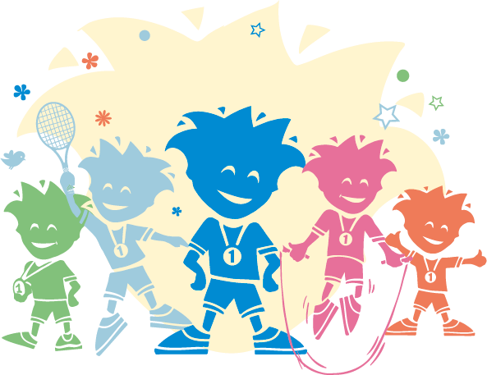

Этапы реализации проекта
Подготовительный этап:
1.Знакомство и изучение нормативов испытаний (тестов) Всероссийского физкультурно-спортивного комплекса «Готов к труду и обороне» (ГТО) I ступень (возрастная группа от 6 до 8лет);
2. Формирование нормативно- правовой базы;
3.Составление проекта: формирование целей и задач;
4. Создание условий для реализации проекта;
5. Подборка оборудования, спортивного инвентаря для проведения нормативных испытаний, физкультурных занятий и спортивных праздников;
6. Подбор методической, научно – популярной литературы, иллюстративного материала, создание презентаций по теме проекта;
7. Посещение или онлайн - участие в районных и муниципальных семинарах, мастер-классах по теме проекта;
8. Информирование воспитанников и их родителей (законных представителей), сотрудников в области здоровьесбережения и основ безопасного образа жизни;
9. Этапы проекта и его реализация. Прогнозирование результатов проекта, составление плана совместной деятельности с детьми, педагогами и родителями;
10. Подбор материала и оборудования для проведения бесед, спортивных праздников, игр, эстафет, подготовки презентаций;
11. Сотрудничество с родителями.
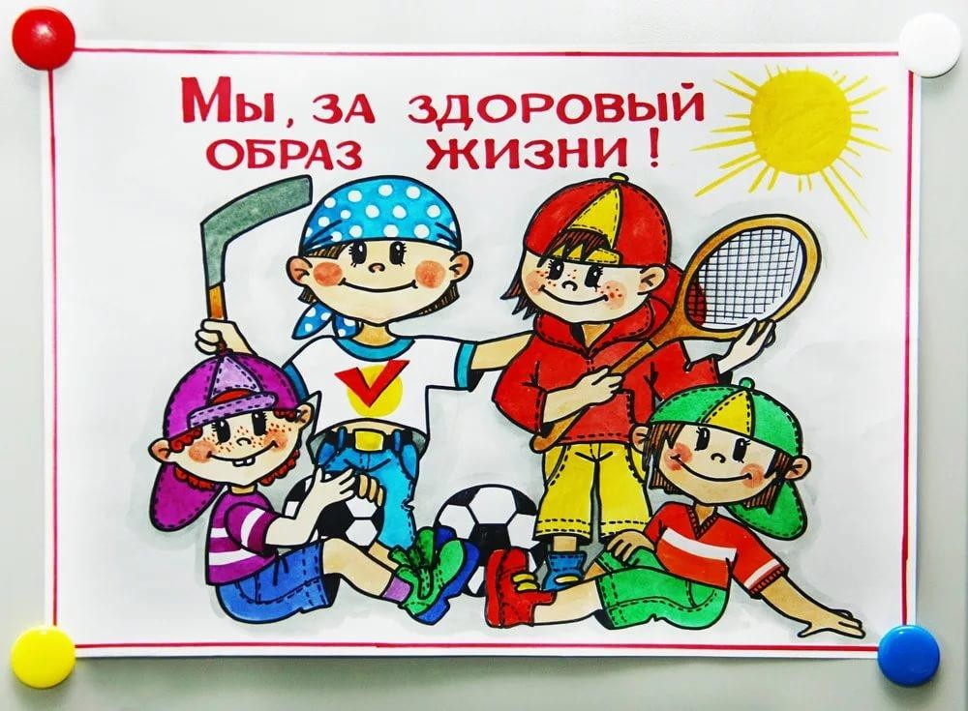

Основной этап
№  п/п | Содержание деятельности | Срок  выполнения
1.  2.  3. | Диагностика уровня физической подготовленности детей; Презентация с использованием мультимедийного оборудования «История возникновения ГТО»;  Конкурс рисунков «Я выбираю спорт». | Сентябрь 2020г.
1.  2.  3.  4. | Оформление стенда «ГТО – возродим традиции!». Чтение с детьми рассказов, загадывание загадок, разучивание стихотворений о спорте.  Беседа с детьми о пользе занятий спортом или  физическими упражнениями. Определить знания детей о роли спорта в жизни человека. | Октябрь  2020г.
1.  2.  3.  4. | Проведение с детьми интеллектуальных и развивающих игр: «Узнай вид спорта», «Спортивное оборудование»,  «Сложи картинку», «Найди спортсмена по описанию»,  «Что изменилось на спортивной арене?».  Рисование по теме: «Выполним нормы ГТО!», «Спорт и спортивные атрибуты»; «Вперед к победам». | Ноябрь  2020г.
1.  2.  3. | Беседа для детей «История возникновения ГТО»  Конкурс рисунков «Зимние забавы»  Оформление фотоальбома «Зимние виды спорта», «Как мы дружим со спортом» | Декабрь  2020г.
1.  2.  3.  4. | Оформление газеты, совместно с родителями  « Олимпийские игры»  Беседы «Значение занятий спортом для укрепления здоровья», «Что такое ГТО?»  Встреча со спортсменами  Соревнования «Ловкие прыгуны» | Январь 2021г
1  2  3 | Презентация «История олимпийских игр»  Сборник рассказов детей об их любимом спортсмене (при участии родителей);  Физкультурное развлечение для детей 5-7 лет «Путешествие по стране ГТО». Пропаганда здорового образа жизни и вовлечение детей к подготовке выполнения нормативов Всероссийского физкультурно-спортивного комплекса «Готов к труду и обороне» | Февраль 2021г.
1  2  3  4 | Выставка детских рисунков, газет на тему «Мы со спортом крепко дружим»  Участие во всероссийской акции «Спорт и я»  Фотовыставка «Навстречу рекордам».  Мастер-класс «Делай как я!» для детей подготовительной к школе группы и их родителей по разным видам  нормативов «ГТО» (силовые, на гибкость, на скорость и выносливость). | Март 2021г.
1  2  3  4 | Участие во всероссийском дистанционном интернет – конкурсе рисунков «Спорт глазами детей»;  Спортивное развлечение «День здоровья»  Презентация для детей с использованием  мультимедийного оборудования «Выполняем нормы ГТО».  Разработка сценария спортивного праздника «ГТО»  Изготовление эмблем к спортивному празднику | Апрель 2021г.
1  2 | Диагностика уровня физической подготовленности детей. Демонстрация материалов по проекту на сайте ДО.  Трансляция результатов и презентация проекта.  Анализ мониторинга работы по проекту «Первые шаги к ГТО».  Проведение семейного спортивного праздника «Одна семья – одна команда!». | Май2021г

Работа с родителями
Собрания | - Знакомство с проектом «Первые шаги к ГТО». Презентация проекта.  - «Как провести выходной день с детьми»
Беседы,  консультации, анкеты | - Беседы «Все, что нужно знать о ГТО»  - Консультация «Роль семьи в физическом воспитании ребёнка»  - Консультация «Зачем нужно ГТО в дошкольном возрасте?»  - Консультация для родителей: «Зачем нужно ГТО в дошкольном возрасте?  - Консультация для родителей: «Нормативные испытания ГТО» и как их проходить».  - Анкетирование родителей. Выявить интерес родителей в подготовке детей по выполнению нормативов ГТО.  - Наглядная агитация, тематические выставки «Спорт и здоровый образ жизни», «Детский сад и спорт», «Виды спорта».  Изготовление буклетов «Подготовка детей дошкольного возраста к сдаче ГТО»
Практические  задания | 1. Систематизация стихов и загадок о спорте (в форме альбома);  2. Фоторепортажи «Семейные спортивные традиции»;  3. Совместное творчество с детьми «Любимый вид спорта»;  4. Участие в конкурсах и акциях различного уровня.

Работа с педагогами

1. Знакомство с перспективным планированием по теме;
2. Подбор музыкальных произведений на спортивную тематику;
3. Подбор альбомов с художественным словом о спорте;
4. Презентации «Физкультура в ДОУ», «Дыхательная гимнастика»,
«История Олимпиады»;
5. Презентация с использованием мультимедийного оборудования
«История возникновения ГТО»;
6. Презентация проекта и создание методических рекомендаций для педагогов других ДО;
7. Подбор музыкального репертуара, изготовление новых атрибутов, подготовка и оформление зала к спортивным праздникам;
8 Семинар-практикум для педагогов: «Физкультурно-образовательное пространство дошкольного учреждения как условие подготовки детей к сдаче норм комплекса ГТО».
9. Консультация для педагогов: «Что такое ГТО?»;
10. Консультация для педагогов: «Внедрение комплекса ГТО в ДО. Ознакомить педагогов с требованиями и методическими рекомендациями ВФСК ГТО;
11. Анкетирование «Нужно ли ГТО для дошкольников»
12. Индивидуальные консультации по коррекционно-развивающей работе.
13. Организация педсовета по теме «Здоровье ребёнка в наших руках».

Работа с социальными партнерами

1. Размещение конспектов спортивных мероприятий на сайтах организациях;
2. Участие в городских, районных и муниципальных спортивных мероприятиях;
3. Экскурсии детей детского сада в спортивный зал школы;
4. Встреча со спортсменами.
Заключительный этап
(обобщение результатов работы)
Фотоотчёт на сайте детского сада по проведённым мероприятиям в рамках проекта.
Итог проекта

1.Сдача норм ГТО первой ступени детьми 6-7 лет на пунктах тестирования.
2.Добровольная сдача норм ГТО родителями воспитанников и педагогами ДО.

Ожидаемые результаты :
Для детей:
• Повышение уровня физического развития и укрепления здоровья детей;
• Повышение интереса детей, их родителей и к физическим упражнениям, спорту и здоровому образу жизни;
• Вовлечение детей в систематические занятия спортом, выявление их
склонности и пригодности для дальнейших занятий спортом, воспитание устойчивого интереса к ним;
• Сформировать у детей представления о комплексе ГТО, как о мероприятиях, направленных на укрепление здоровья с помощью систематической
физической подготовки;
• Воспитанная у детей целеустремленность, организованность, инициативность, трудолюбие.

Для педагогов:
• Выполнение норм ГТО всеми желающими участниками образовательного процесса;
• Привлечение родительской общественности и социума для реализации физкультурно-спортивного направления ДОО;
• Повышение профессионального мастерства педагогов ДО в здоровьесбережении;

• Создание единого воспитательно–образовательного пространства на основе доверительных партнерских отношений сотрудников ДО с родителями;
• Участие социума в спортивной жизни ДО;
• Сформированность осознанного отношения к своему собственному здоровью;
• Пополнение знаний о комплексе ГТО.

Для родителей:

• Информированность о комплексе ГТО;
• Проявление интереса к занятиям физкультурой и спортом совместно с детьми;
• Методическое обеспечение;
• Активное участие родителей в детсадовских спортивных мероприятиях;
• Соблюдение единства требований воспитателей и родителей в воспитании здорового подрастающего поколения;
• Приобщение к спорту

Литература
1. Материалы официального сайта ВФСК «ГТО»;
2. Указ Президента РФ от 24.03.2014 г. № 172 о Всероссийском физкультурно- спортивном комплексе «Готов к труду и обороне» (ГТО);
3. Положение о Всероссийском физкультурно-спортивном комплексе «Готов к труду и обороне» (ГТО) от 11.06.2014 г. № 540;
4. Веракса Н. Е., Веракса А. Н. Проектная деятельность дошкольников. Пособие для педагогов дошкольных учреждений. – М.: МОЗАИКА-СИНТЕЗ, 2008;
5. Картушина М. Ю. Быть здоровыми хотим: оздоровительные и познавательные занятия для детей подготовительной группы. – М.:АРКТИ, 2004;
6. Пензулаева Л.И. – физкультурные занятия в детском саду. Подготовительная к школе группа детского сада. Конспекты занятий. – М.: МОЗАИКА – СИНТЕЗ, 2011. – 112 с.
7. Пензулаева Л.И. – Оздоровительная гимнастика для детей 3-7 лет. Комплексы оздоровительной гимнастики. – М.: МОЗАИКА – СИНТЕЗ, 2010. – 128 с.
8. Фролов В.Г. – Физкультурные занятия, игры и упражнения на прогулке: Пособие для воспитателя. – М.: Просвещение, 1986. – 159 с.
9. Шебеко В.Н. – Физкультурные праздники в детском саду: творчество в двигательной деятельности дошкольника: Кн. для воспитателей детского сада / В.Н. Шебеко, Н.Н. Ермак. – 3-е изд. – М.: Просвещение. 2003. – 93 с.
10. Шишкина В.А. Движение: Кн. для воспитателя детского сада. – М.: Просвещение, 1992. – 96 с.

